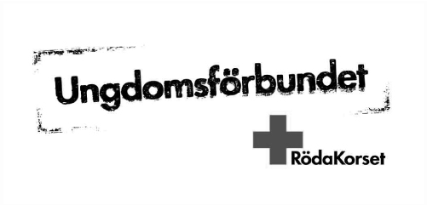
pressmeddelande

10 juni 2006
Röda Korsets Ungdomsförbund kräver ökat flyktingmottagande
Dockor tvingar kommuner
se människorna bakom statistiken

Sveriges kommuner stänger dörren för flyktingar. Av 226 tillfrågade kommuner har bara 28 sagt ja till att öka sitt mottagande – trots att antalet platser behöver mångdubbleras. Detta kan vi inte acceptera. Med en stor manifestation i Uppsala riktar vi oss nu till landets kommuner. Vi tvingar dem att titta på människorna som döljer sig bakom siffrorna.

Nyheterna om ungas främlingsfientlighet har avlöst varandra den senaste tiden. Vi i Röda Korsets Ungdomsförbund ser med stor oro på rapporterna. Men vi ser också att oviljan att ta emot flyktingar sträcker sig ända upp till landets kommunpolitiker.
– Det är skrämmande att motståndet mot att ta emot människor på flykt är så här stort. Men klarar politikerna att se flyktingarna i ögonen samtidigt som de stänger sin dörr? Det tänker vi ta reda på, säger Bahare Haghshenas, ordförande i Röda Korsets Ungdomsförbund.
Den tillfälliga asyllagen har gett tiotusentals asylsökanden en ny chans i Sverige. I början av året gick Integrationsverket ut till 226 svenska kommuner med en förfrågan om att öka sitt mottagande. Fortfarande har mindre än hälften svarat. Bara 28 har sagt ja. Lagen skulle avsluta människors ovisshet, men nu skapar vi istället nya väntrum.
Idag genomför vi i Röda Korsets Ungdomsförbund en stor manifestation för att öka trycket på landets kommuner. Mellan klockan 16-17.30 öppnar vi en verkstad på Stora torget i Uppsala. Där kommer vi tillsammans med allmänheten att tillverka tusentals dockor. De symboliserar de 30 000 flyktingar som i år behöver en ny hemkommun i Sverige. Dockorna ska skickas till alla de kommuner som sagt nej eller fortfarande inte svarat på Integrationsverkets fråga. För att underlätta för kommunerna att svara ja bifogar vi en enkel svarsmall.

Klockan 17.00 kommer en representant från Uppsala kommun att finnas på plats på Stora torget för att ta emot ”sina flyktingar”. Människor flyr undan krig, kommunerna undan sitt ansvar. Kan våra dockor få politikerna att se klarare?

Vill du kolla om just din kommun har svarat Integrationsverket? Se hela listan på www.rkuf.se. Där finns också vår svarsmall att ladda ner.

För mer information kontakta
Bahare Haghshenas, ordförande i Röda Korsets Ungdomsförbund, 070-788 14 04
Elin Ekselius, pressekreterare, 070-619 49 38

